

TÜRKİYE BİLARDO FEDERASYONU

2025 YILI ÜÇ BANT DİSİPLİNİ

B VE C KATEGORİLERİ SİSTEM AÇIKLAMASI

Sporumuzda her yıl artan sporcu sayıları ve değişen dinamikler nedeni ile turnuva sistemimizde düzenlemeler yapılma zorunluluğu oluşmuştur. Bu amaçla 2024 yılı içinde kategorileşme sistemine gitmiş ve bunun da pozitif etkilerini yıl içerisinde görmüştük.

Özellikle artan sporcu sayısı nedeniyle turnuva süresinin uzaması ve uzun süre turnuvada kalan sporcuların hem profesyonel işlerindeki iş gücü kaybı artması hem de ekonomik olarak sporcuları zorlayabilecek düzeylere gelmiş olması önemli bir problem haline gelmişti.

Bu nedenle sporcularımızın hem iş gücü kayıplarını hem de ekonomik giderlerinin azaltılması amacı ile 2025 yılında devreye girmek üzere sporcularımızın hak kaybı olmadan bulundukları seviyeyi koruyacak şekilde düzenlemeler yapılmıştır.

İlgili düzenlemeler aşağıda açıklanmıştır.

A KATEGORİSİ

A kategorisinde turnuva sisteminde değişiklik olmamıştır.

Teknik Kurul kararı ile A kategorisinde bulunan sporcuların il Şampiyonası oynamamasına karar verilmiştir. İl şampiyonası oynamayacakları için A-DGK devre dışı bırakılmıştır ve sadece A-TK Klasmanı kullanılacaktır.

A Kategorisinin toplamda 4 Etap oynaması kararı alınmıştır.

İlk 3 Etap A kategorisinde bulunan tüm sporcular ile oynanacak, 4. Etap ise 3 Etap sonu oluşacak A-TK’ da ilk 32 de bulunan sporcular ile oynanacaktır.

B KATEGORİSİ

2025 Yılı B Kategorisi Türkiye Şampiyonaları 2024 yılı sonrasında oluşan B-TK’ya göre Z sistemi kullanılarak B1 ve B2 olarak 2 bölüme ayırılacak ve her iki bölüm için ayrı ayrı 3’er Etap oynanacaktır. B1 ve B2 gruplarının birbirinden herhangi bir farkı yoktur. B1 ve B2 ayrı kategoriler olmayıp tamamen birbiri ile aynı şartlara sahiptir. Yani B2 den B1 e yükselmek ya da B1 den B2 ye düşmek gibi bir durum söz konusu değildir.

B1 ve B2 Gruplarında ayrı ayrı turnuva oynanacak ve her iki turnuva bittikten sonra tüm sporcular verilerine göre sıralanarak tek bir B-DGK ve Tek bir B-TK oluşturulacaktır. Turnuva oynandıktan sonra yeniden sıralama oluşacağı için bir etapta B1 grubunda olan bir sporcu sonraki etaplarda Z sistemine göre B1 ya da B2 Grubunda yarışabilir.

B kategorileri 3'erli grup sistemi ile oynanacaktır.

B kategorisinde B1 ve B2 anda yapılacak ve toplam 6 gün sürecektir. Her sporcu DGK'daki başlangıç sıralamasından turnuvaya dahil olacak ve başarısı oranında (ortalama 2-3 gün) turnuvada oynayacaktır.

Klasmanlar
B-DGK: 2025 yılı içerisindeki B kategorisi Türkiye Şampiyonaları ve 2025 yılı İl Şampiyonaları verilerini içerir. İkinci il şampiyonası oynandığında ilk il şampiyonası puanı silinir ve 2. İl şampiyonası puanı eklenir. Sadece turnuva başlangıç sıralaması için kullanılacaktır.

B-TK: 2025 yılı içerisindeki B kategorisi Türkiye Şampiyonaları verilerini içerir. Kategori değişimi (A kategorisine yükselecek ya da C kategorisine düşecek sporcuların belirlenmesi) için kullanılacaktır.

Bölümlerin oluşumu aşağıdaki gibidir. Tablodaki numaralar DGK sırasını temsil etmektedir.

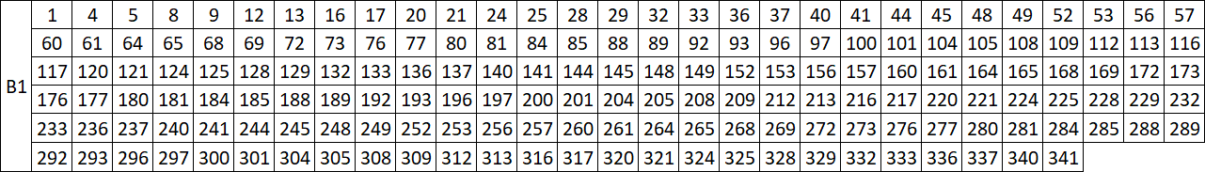

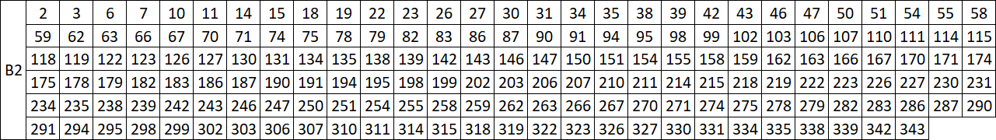

Turnuva Şekli
2025 yılında B Kategorisinde 3 Etap oynanacaktır. Her 3 etap da 2025 yılı B Kategorisinde oynama taahhüdü olan sporcular ile yapılacaktır.

Turnuva başlangıç sıralamasında 2025 yılı ilk etapta 2024 yılı sonu B-DGK ve 2025 yılı Birinci İl Şampiyonaları puanı eklenerek belirlenecektir. 2. ve 3. Etaplarda ise 2025 yılı tek il şampiyonası puanının olduğu ve Sadece 2025 yılı verilerini içeren B-DGK kullanılacaktır.

2024 Yılı sonunda A kategorisinden B Kategorisine geçen sporcular, B-DGK’ da B kategorisinde kalan ilk sporcunun puanı ile aynı puana sahip olurlar ve B kategorisinin en üstüne sıralarına göre yerleşirler. Aynı şekilde C kategorisinden B kategorisine yükselen sporcular da B kategorisinde kalan son sporcu ile aynı puana sahip olurlar ve sıralarına göre B kategorisinin en altına yerleşirler. İl şampiyonası sonrası oluşan B-DGK' ya göre yeni sıralamalar oluşur ve 1.etaba bu sıralama ile başlarlar.

Diğer detaylar turnuva talimatnamesi ile açıklanacaktır.

PUANLAMA
Her etap için sporcular aşağıda belirtilen puanlar ve ayrıca Ana Turnuva haricinde her galibiyet için B-DGK’da 3 puan kazanacaklar, B-TK’da galibiyet puanları olmayacaktır. Ana Turnuvada galibiyet için ek puan verilmeyecektir. Ana Turnuva 4. tur sonrasında oynanacak turları ifade eder.

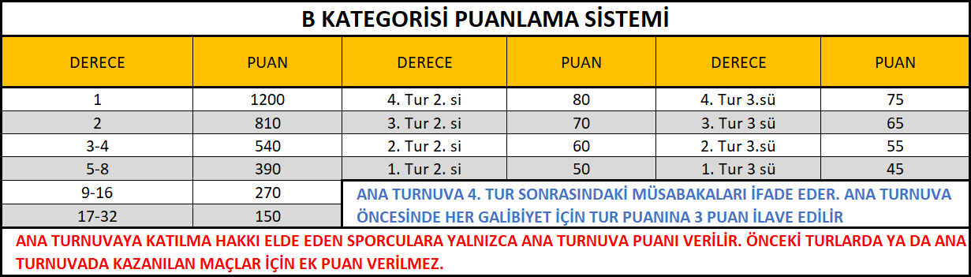

Belirtilen puanlama B1 ve B2 Gruplarının her ikisi için de kullanılacak ve turnuvaların sonunda B1 ve B2 de mücadele eden tüm sporcular verilerine göre sıralanacaklardır. Yani ilk etap sorasında her iki grupta da şampiyon olan sporcular 1200 puan alacak ve B-DGK’ da il şampiyonası puanları ve ortalamalarına göre biri birince diğeri ise ikinci sırada olacaktır. B-TK da ise ilk etap sonucunda iki sporcunun 1200 puanı olup ortalama ve diğer verilerine göre biri birinci sırada, diğeri ise ikinci sırada olacaktır. Bu sistem sıradaki tüm sporcular için aynı şekilde uygulanacaktır.

C KATEGORİSİ

2025 Yılı C Kategorisi Türkiye Şampiyonaları 2024 yılı sonrasında oluşan Klasmana göre Z sistemi kullanılarak C1-C2-C3-C4 olarak bölümlere ayırılacak ve her bölüm için ayrı ayrı 3’er Etap oynanacaktır. C1-C2-C3-C4 gruplarının birbirinden herhangi bir farkı yoktur. Bu bölümler ayrı kategoriler olmayıp tamamen birbiri ile aynı şartlara sahiptir. Yani C2 den C1 e yükselmek ya da C1' den C2'ye vs. düşmek gibi bir durum söz konusu değildir.

C1-C2-C3-C4 Gruplarında ayrı ayrı turnuva oynanacak ve her iki turnuva bittikten sonra tüm sporcular verilerine göre sıralanarak tek bir C-DGK ve Tek bir C-TK oluşturulacaktır. Turnuva oynandıktan sonra yeniden sıralama oluşacağı için bir etapta C1 grubunda olan bir sporcu, sonraki etaplarda Z sistemine göre C1-C2-C3-C4 olarak herhangi bir grupta yarışabilir.

C grubu eleme sistemi ile oynanacak, bunun yanında her turda elenenlerden sisteme göre 8-10 kişi tur atlayacaktır.

C kategorisinde C1 ve C2 aynı anda, C3 ve C4 aynı anda yapılacak ve toplamda her kategori 5'er gün sürecektir. Her sporcu DGK'daki başlangıç sıralamasından turnuvaya dahil olacak ve başarısı oranında (ortalama 2-3 gün) turnuvada oynayacaktır.

Klasmanlar
C-DGK: 2025 yılı içerisindeki C kategorisi Türkiye Şampiyonaları ve 2025 yılı İl Şampiyonaları verilerini içerir. C1-C2-C3-C4… tüm bölümlerde sporcuların aldıkları puanlar değerlendirilerek tek bir klasman belirlenir. İkinci il şampiyonası oynandığında ilk il şampiyonası puanı silinir ve 2. il şampiyonası puanı eklenir. Sadece turnuva başlangıç sıralaması için kullanılacaktır.
C-TK: 2025 yılı içerisindeki C kategorisi Türkiye Şampiyonaları verilerini içerir. C1-C2-C3-C4… tüm bölümlerde sporcuların aldıkları puanlar değerlendirilerek tek bir klasman belirlenir. Kategori değişimi (B kategorisine yükselecek sporcuların belirlenmesi) için kullanılacaktır.

1120 Sporcu için örnek bölümlere ayırma tablosu aşağıdaki gibidir. Katılımcı sayısına göre revize edilecektir. Tablodaki numaralar DGK sırasını temsil etmektedir.
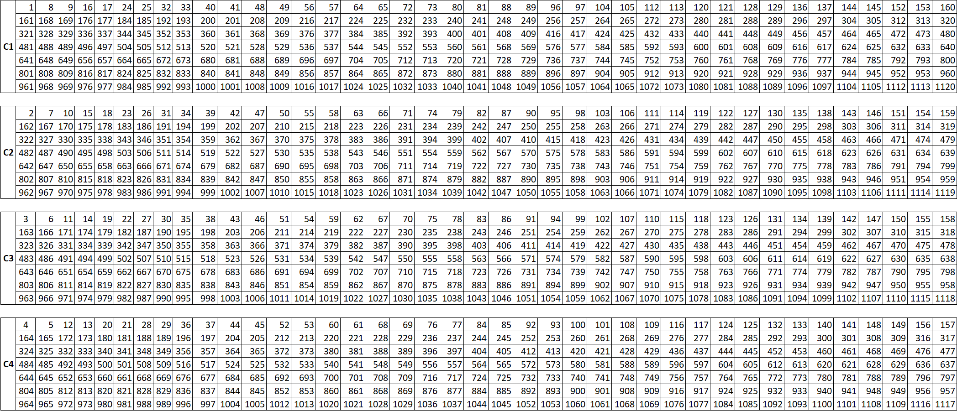

Turnuva Şekli
Turnuvada tüm turlar eleme sistemi ile oynanacaktır. Turnuva başlangıç sıralaması için sporcular katılım sayısına göre C-DGK verileri kullanılarak Z sistemi ile C1-C2-C3-C4…. şeklinde bölümlere ayrılacak ve ilk 2 Etapta 2025 yılı tek il şampiyonası puanının olduğu ve sadece 2025 yılı verilerini içeren C-DGK kullanılacaktır.

2024 Yılı sonunda B kategorisinden C kategorisine düşen sporcular C-DGK’da C kategorisinde kalan ilk sporcuyla aynı puana sahip olurlar. Sıralarına göre C kategorisinin en üstüne yerleşirler. İl şampiyonası sonrası oluşan C-DGK' ya göre yeni sıralamalar oluşur ve 1.etaba bu sıralama ile başlarlar.

PUANLAMA
Her etap için sporcular aşağıda belirtilen puanlar ve ayrıca Ana Turnuva haricinde her galibiyet için 3 puan kazanacaklar, Ana Turnuvada galibiyet için ek puan verilmeyecektir. Ana Turnuvaya katılma hakkı elde edemeyen sporcuların kazanacağı toplam puan 120’yi geçemez. Ana Turnuva 32 Sporcu kaldığı andan itibaren oynanacak turları ifade eder.

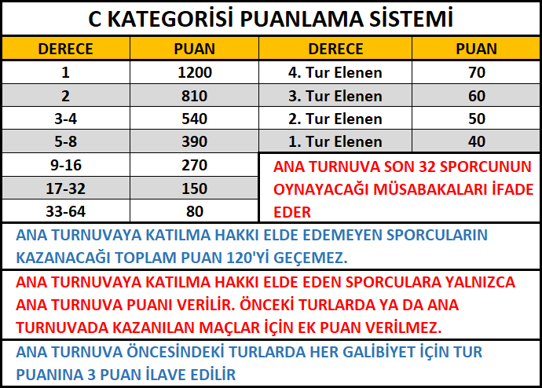

Gerekli diğer detay ve açıklamalar 2025 yılı 3 Bant Erkekler turnuva statüsü ve turnuva talimatnameleri ile açıklanacaktır.
KATILIM ÜCRETİ:

A,B, ve C Kategorileri için turnuva katılım ücreti 750 TL olup, başvuru yapıldıktan sonra katılım ücreti iadesi yapılmamaktadır.

BAŞVURU KATILIM TARİHİ:

C Kategorisi Open (Açık katılımlı) olup, 20 Ocak Pazartesi Saat: 13.00'de katılımlar açılacaktır.

Türkiye Bilardo Federasyonu açıklanan konular ile ilgili değişiklik yapma hakkına sahiptir.

TÜRKİYE BİLARDO FEDERASYONU

